Техническое задание: Калькулятор ЖКХ

Оглавление

1. Общая информация 3

2. Варианты использования решения 4

2.1 UC 1 Сохранение и расчет показаний 4

2.2 UC 2 Получение более ранних показаний 5

2.3 UC 3 Установка стоимости услуг 6

3. Метод сохранения показаний saveTestimony 7

3.1 Макет экранной формы сохранения показаний 7

3.2 Функциональные требования 8

3.3 Макет экранной формы результат сохранения показаний 9

4. Метод получения показаний по дате getTestimony 9

4.1 Макет экранной формы получения показаний 9

4.2 Функциональные требования 9

4.3 Макет экранной формы результат получения показаний 10

5. Метод установки стоимости услуг putPrice 11

5.1 Макет экранной формы установки стоимости 11

5.2 Функциональные требования 11

6. Описание полей 12

7. Примеры JSON 13

8. JSON -схемы 13

9. Описание структуры БД 13

10. Справочник ошибок 14

# Общая информация

Данный документ описывает работу приложения для сохранения новых показаний счетчиков учета, получения более ранних показаний, расчет потребления за предыдущий период, расчет стоимости, которую необходимо будет оплатить.

# Варианты использования решения

## UC 1 Сохранение и расчет показаний

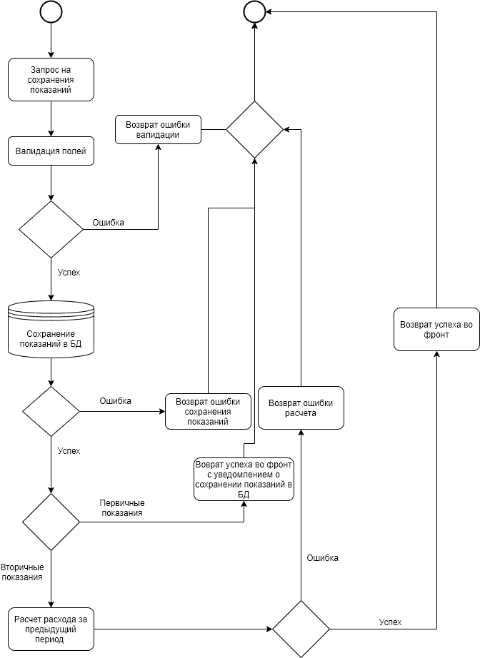

## UC 2 Получение более ранних показаний

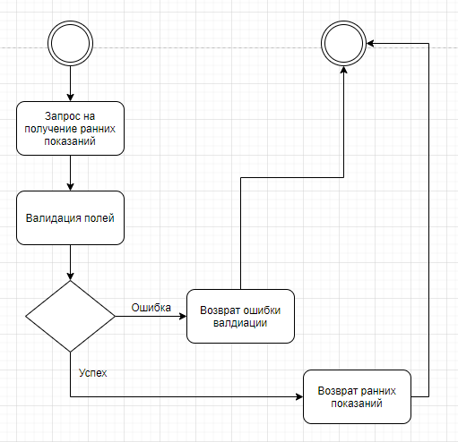

## UC 3 Установка стоимости услуг

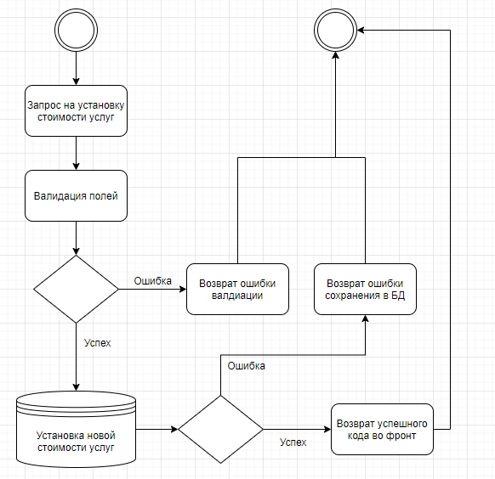

# Метод сохранения показаний saveTestimony

Метод позволяет сохранить текущие показания счетчиков и получить результат расхода за предыдущий период, а также стоимость, необходимую оплатить за расчетный период.

## Макет экранной формы сохранения показаний

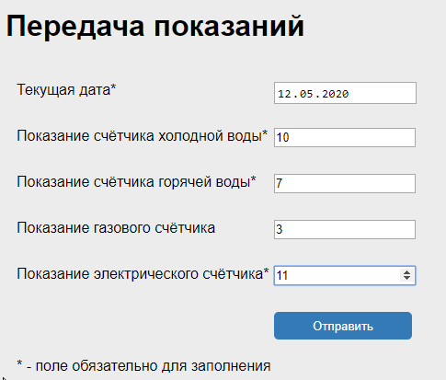

## Функциональные требования

**saveTestimony1.1**. Микросервис принимает Post-запрос от экранной формы в формате json.

**saveTestimony1.2** Микросерис проводит валидацию полей запроса. Если при выполнении валидации происходит ошибка, необходимо потребителю передать соответствующую ошибку из справочника ошибок настоящего документа.

**saveTestimony1.3** Микросервис сохраняет текущие показания в таблицу БД «billing_period». Если при выполнении сохранения в БД происходит ошибка, необходимо потребителю передать соответствующую ошибку из справочника ошибок раздела 10.

**saveTestimony1.4** Микросервис производит расчет показаний по следующему алгоритму:

1. Производится соответствие текущей даты по месяцу *date* и соотносится с предыдущим месяцем *previousDate* = *date – 1 month*.
2. Из таблицы БД «billing_period» берутся значения показаний, предшествующих текущему месяцу (*previousDate)*.
3. Производится расчет потребления (Математическая операция: отнимаем попарно значений предшествующих показаний от текущих):

**consumed/coldWater =** coldWaterdate – coldWaterpreviousDate

**consumed**/**hotWater =** hotWaterdate – hotWaterpreviousDate

**consumed**/**gas =** gasdate – gaspreviousDate

**consumed**/**electricity =** electricitydate – electricitypreviousDate

1. Производится расчет стоимости за расчетный период, попарно перемножаются полученные в предыдущем шаге значения и соответствующая цена каждой услуги в соответствии с ценой услуги из справочника price_guide:

**cost/coldWater** = (consumed/coldWater)*priceColdWater

**cost/hotWater** = (consumed/hotWater)*priceHotWater

**cost/gas** = (consumed/gas)*priceGas

**cost/electricity** = (consumed/electricity)*priceElectricity

1. Производится расчёт общей стоимости услуг за расчетный период. Для этого суммируется стоимость каждой рассчитанной на предыдущем шаге услуги:

**totalCost** = cost/coldWater + cost/hotWater + cost/gas + cost/electricity

1. Результат расчетов сохраняется в таблицу БД «testimony_history».

Если при выполнении расчета происходит ошибка, необходимо потребителю передать соответствующую ошибку из справочника ошибок раздела 10.

**saveTestimony1.5** Микросервис передает потребителю результат расчета в формате json.

## Макет экранной формы результат сохранения показаний

Результатом работы микросервиса должна стать таблица следующего вида:

|  |  |  |
| --- | --- | --- |
| Расчетный период | 01-2020/02-2020 | |
| Наименование услуги | Расход | Стоимость |
| Холодная вода | 30 | 100 |
| Горячая вода | 15 | 100 |
| Газ | 7 | 48 |
| Электричество | 333 | 670 |
| Итого | | 918 |

# 

# Метод получения показаний по дате getTestimony

Метод позволяет получить исторические данные о расходе и стоимости услуг за расчетный период.

## Макет экранной формы получения показаний

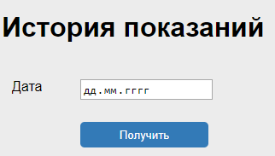

## Функциональные требования

**getTestimony1.1** Микросервис принимает Get-запрос.

**getTestimony1.2** Микросервис ожидает что в адресной строке будет указана дата, информация по расчетному периоду, которую потребитель хочет получить.

**Пример**: get/old/testimony/{date}, где {date} - искомая дата в формате mm-yyyy.

**getTestimony1.3** Микросерис проводит валидацию полей запроса. Если при выполнении валидации происходит ошибка, необходимо потребителю передать соответствующую ошибку из справочника ошибок раздела 10.

**getTestimony1.4** Микросервис получает информацию о расчетном периоде из таблицы БД «testimony_history» и передает ответ потребителю в формате Json.

## Макет экранной формы результат получения показаний

Результатом работы микросервиса должна стать таблица следующего вида:

|  |  |  |
| --- | --- | --- |
| Расчетный период | 01-2020/02-2020 | |
| Наименование услуги | Расход | Стоимость |
| Холодная вода | 30 | 100 |
| Горячая вода | 15 | 100 |
| Газ | 7 | 48 |
| Электричество | 333 | 670 |
| Итого | | 918 |

# Метод установки стоимости услуг putPrice

## Макет экранной формы установки стоимости

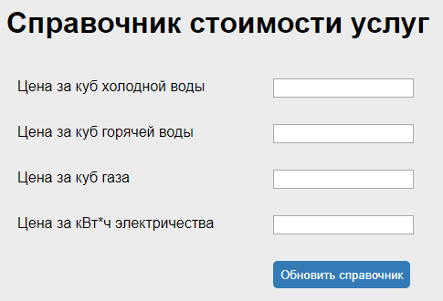

## Функциональные требования

**putPrice1.1** Микросерис получает Post-запрос в формате Json.

**putPrice1.2** Микросерис проводит валидацию полей запроса. Если при выполнении валидации происходит ошибка, необходимо потребителю передать соответствующую ошибку из справочника ошибок настоящего документа.

**putPrice1.3** Микросервис сохраняет актуальные значения в справочную таблицу БД «price_guide». Если при выполнении сохранения в БД происходит ошибка, необходимо потребителю передать соответствующую ошибку из справочника ошибок настоящего документа.

**putPrice1.4** Микросервис передает потребителю ответ в формате Json с указанием успешного кода и текста ошибки в соответствии со справочником ошибок раздела 10.

# Описание полей

1. UC1 Запрос на сохранение и расчет показаний

|  |  |  |  |
| --- | --- | --- | --- |
| Наименование поля | Название поля | Тип данных | Обязательность |
| Текущий месяц и год | date | String | Да |
| Текущее показания счетчика холодной воды | currentTestimony/coldWater | int | Да |
| Текущее показания счетчика горячей воды | currentTestimony/hotWater | int | Да |
| Текущее показания газового счетчика | currentTestimony/gas | int | Нет |
| Текущее показания электрического счетчика | currentTestimony/electricity | int | Да |

1. UC1 Ответ на запрос сохранение и расчет показаний

|  |  |  |  |
| --- | --- | --- | --- |
| Наименование поля | Название поля | Тип данных | Обязательность |
| Текущий месяц и год | date | String | Да |
| Предыдущий месяц и год | previousDate | String | Да |
| Итоговая сумма в текущем месяце | totalCost | number | Да |
|  |  |  |  |
| Информация по расходу ресурсов | | | |
| Расход холодной воды за месяц | consumed/coldWater | int | Да |
| Расход горячей воды за месяц | consumed/hotWater | int | Да |
| Расход газа за месяц | consumed/gas | int | Нет |
| Расход электричества за месяц | consumed/electricity | int | Да |
| Информация по суммам к оплате | | | |
| Сумма за холодную воду в текущем месяце | cost/coldWater | number | Да |
| Сумма за горячую воду в текущем месяце | cost/hotWater | number | Да |
| Сумма за газ в текущем месяце | cost/gas | number | Нет |
| Сумма за электричество в текущем месяце | cost/electricity | number | Да |

1. UC2 Ответ на получения показаний по дате

|  |  |  |  |
| --- | --- | --- | --- |
| Наименование поля | Название поля | Тип данных | Обязательность |
| Месяц и год из запроса | date | String | Да |
| Предыдущий месяц и год | previousDate | String | Да |
| Итоговая сумма за расчетный период | totalCost | number | Да |
|  |  |  |  |
| Информация по расходу ресурсов | | | |
| Расход холодной воды за месяц | consumed/coldWater | int | Да |
| Расход горячей воды за месяц | consumed/hotWater | int | Да |
| Расход газа за месяц | consumed/gas | int | Нет |
| Расход электричества за месяц | consumed/electricity | int | Да |
| Информация по суммам к оплате | | | |
| Сумма за холодную воду в текущем месяце | cost/coldWater | number | Да |
| Сумма за горячую воду в текущем месяце | cost/hotWater | number | Да |
| Сумма за газ в текущем месяце | cost/gas | number | Нет |
| Сумма за электричество в текущем месяце | cost/electricity | number | Да |

1. UC3 Запрос на установку стоимости услуг

|  |  |  |  |
| --- | --- | --- | --- |
| Наименование поля | Название поля | Тип данных | Обязательность |
| Цена за куб холодной воды | price/priceColdWater | int | Нет |
| Цена за куб горячей воды воды | price/priceHotWater | int | Нет |
| Цена на куб газа | price/priceGas | int | Нет |
| Цена за кв/ч электричества | price/priceElectricity | int | Нет |

# Примеры JSON



# JSON -схемы



# Описание структуры БД

Таблица billing_period

|  |  |  |
| --- | --- | --- |
| Наименование поля | Название поля | Тип |
| Текущий месяц и год | current_month | varchar(36) |
| Показание холодной воды | coldWater | numeric(12) |
| Показание горячей воды | hotWater | numeric(12) |
| Показания газового счетчика | gas | numeric(12) |
| Показания электрического счетчика | electricity | numeric(50) |

Таблица testimony_history

|  |  |  |
| --- | --- | --- |
| Наименование поля | Название поля | Тип |
| Текущий месяц и год | currentMonth | varchar(36) |
| Предыдущий месяц и год | previous_month | varchar(36) |
| Информация по расходу ресурсов | | |
| Расход холодной воды за месяц | coldWater | numeric(12) |
| Расход горячей воды за месяц | hotWater | numeric(12) |
| Расход газа за месяц | gas | numeric(12) |
| Расход электричества за месяц | electricity | numeric(50) |
| Информация по суммам к оплате | | |
| Сумма за холодную воду в текущем месяце | cost_coldWater | decimal(15,2) |
| Сумма за горячую воду в текущем месяце | cost_hotWater | decimal(15,2) |
| Сумма за газ в текущем месяце | cost_gas | decimal(15,2) |
| Сумма за электричество в текущем месяце | cost_electricity | decimal(15,2) |
| Итоговая сумма в текущем месяце | total_cost | decimal(15,2) |

Таблица price_guide

|  |  |  |
| --- | --- | --- |
| Наименование поля | Название поля | Тип |
| Цена за куб холодной воды | priceColdWater | decimal(15,2) |
| Цена за куб горячей воды воды | priceHotWater | decimal(15,2) |
| Цена на куб газа | priceGas | decimal(15,2) |
| Цена за кв/ч электричества | priceElectricity | decimal(15,2) |

# Справочник ошибок

|  |  |  |
| --- | --- | --- |
| Наименование | Код ошибки | Текст ошибки |
| Успешное выполнение | 0 | success |
| Первичное сохранение показаний | 0 | Первичные показания сохранены успешно |
| Ошибка валидации | ERR-001 | Ошибка валидации |
| Ошибка сохранения в БД | ERR-002 | Ошибка сохранения в БД |
| Ошибка расчета | ERR-003 | Ошибка расчета |